有道云笔记体验报告 目录
阅前必读 2
一．需求分析 3
二．总体流程 4
三．云笔记界面详述 5
四．详细功能 7
4.1．用户登录 7
4.2．云笔记 9
4.2.1．笔记输入 10
4.2.2．笔记整理 11
4.2.3．笔记输出 13
4.3．云协作 13
五．产品比较 16

章节简介：
本文档是本人对于有道云笔记的体验报告，总共分为五个章节：
第一章，我对有道云笔记做了简要的产品需求分析，并用Axsrue绘制了产品概念图，叙述了产品的信息流程图。
第二章，我用Visio梳理了产品任务流程图，将用户任务分为：用户登录、云笔记、云协作三个模块，其中主体云笔记中又三个模块——笔记输入、笔记整理、笔记输出，并通过流程图表现了模块间的逻辑关系。
第三章，我同样用Axsrue绘制了有道云笔记中的主体“云笔记界面”的高保真原型图，并简要对界面的各个区域做了详细描述。
第四章，我依照任务流程图的逻辑，即用户登录、云笔记、云协作三个模块，梳理出有道云笔记所有的功能点，并配上界面图加以描述。
第五章，也是从任务流程的角度，对比了有道云笔记与印象笔记的异同。

本文档的写作思路：
先通过分析产品的用户需求，梳理出产品的信息流程图，进而细化出用户的使用流程，基于使用流程的分解，将产品的功能点填充进每个流程/模块，并补充以原型图加以功能描述，最后还是以任务流程图的角度对比了有道云笔记与印象笔记的异同，并试图总结出一套对比结论。

一．需求分析
需求分析概述 | 当今互联网用户产生了巨量的知识/信息碎片， “将网民在各个平台产生的大量信息整理成规整的 知识/信息 结构并将这些知识/信息进行分享”已成为一个迫切需求，基于此需求，笔记类产品诞生，其中最具代表性的要属有道云笔记和印象笔记。  以有道云笔记为例，基于以上需求，有道云笔记的产品任务流程设计如下：  1、笔记输入  有道云笔记支持互联网用户，将在网页上收藏的信息、第三方平台（微博）产生的大量信息、本地信息做批量导入，使得分散在互联网各个角落里的信息，都汇集到了笔记中。  2、笔记整理  通过笔记强大的再编辑功能、层级管理功能，对输入的笔记进行整理，便于用户再查阅；  3、笔记分享及输出  有道云笔记支持用户将笔记输出。  - 导入至本地  - 分享至第三方平台及有道云用户  - 导入至云协作，与云协作内的群成员进行互动和分享  通过有道云笔记的输出与分享功能，通过有道云笔记用户组织的信息又回到了互联网的汪洋大海中，成为了  广大互联网用户的信息来源，也为有道云笔记的未来发展提供了充足动力。  以下概念图形象展示了有道云笔记从 笔记输入→笔记输出→云协作 的过程，并附了一张表格，详细说明了  各个流程的信息组成部分。
概念图及  表格说明 | 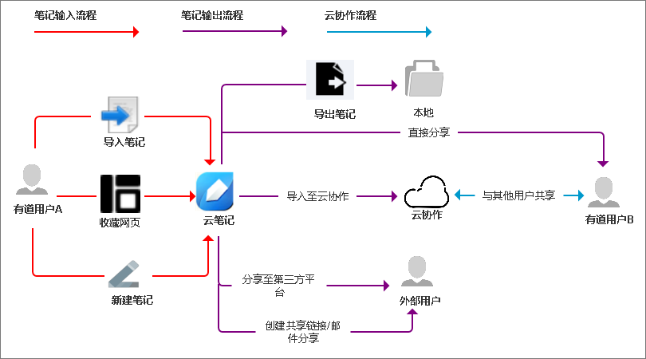  表格说明：
  笔记输入 | 导入笔记 | 有三种方式导入笔记：  - 从本地导入.ynt格式文件（有道笔记格式）；  - 从本地导入.enex格式文件（印象笔记格式）；  - 从其他印象笔记账户直接导入笔记。
  笔记输入 | 收藏网页 | 用户可以在浏览器中安装有道笔记插件，插件会显示在浏览器中，点击即可将当前网页收藏至有道笔记的指定类别中；  收藏网页有三种方式：  - 保存整个网页，即将网页中的所有信息保存至笔记中；  - 只保存网址，即至将当前页面的title和网址保存至笔记；  - 只保存正文，即只将网页的正文内容保存至笔记。
  笔记输入 | 新建笔记 | 可在有道云笔记客户端中直接新建笔记进行编辑。
  笔记输出 | 导出笔记至本地 | 导出的笔记有两种格式：  - .ynt格式文件（有道笔记格式）  - pdf格式。
  笔记输出 | 分享 | - 通过第三方平台分享（包括①新浪微博、网易微博、腾讯微博）；  - 通过创建分享链接分享；  - 通过发送至指定邮箱分享。  - 直接分享给有道笔记用户（通过查找用户账号，直接分享给指定的有道云笔记用户。）
  云协作 | 云协作 | 可将笔记导入至云协作中，与云协作中的群小组成员分享笔记。

二．总体流程
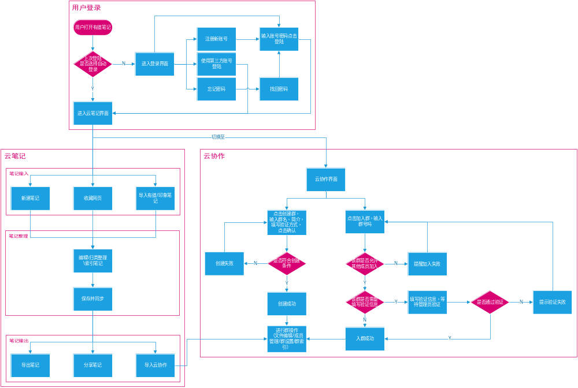
总体流程概述 | - 下图为有道云笔记整体流程图，包括 用户登录、云笔记（云笔记包括前文讲到的 笔记输入、笔记整理、笔记输出）、云协作 三个模块；  - 用户登录后即进入云笔记界面，进行笔记输入、笔记整理、笔记输出操作，同时可以切换至云协作界面，与其他云笔记用户共享笔记/文件，并可实时沟通；  - 第三章主要对有道云笔记中的云笔记界面做了详细叙述；四到五章中，分别对 用户登录、云笔记、云协作的用户场景以及各个功能点进行了详细描述。

三．云笔记界面详述
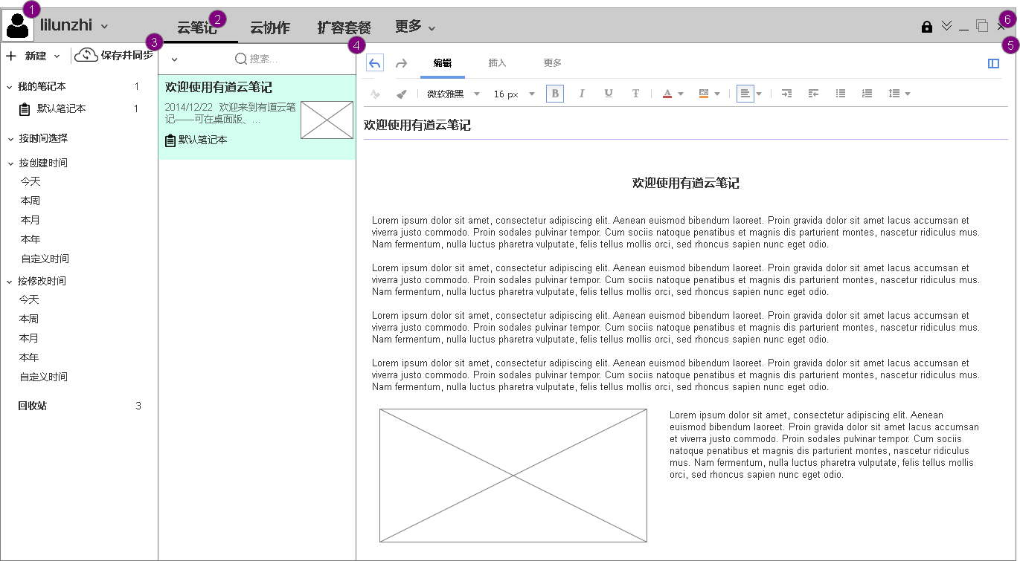
注释 | 说明
1 | - 此处为账户头像，头像可点击，跳转至账户信息页面：  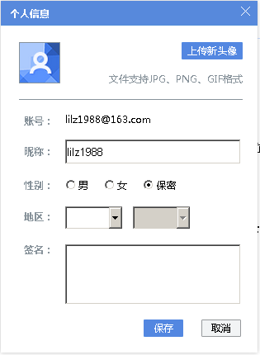可“上传新头像”，更改昵称，更改性别、所在区域，编辑签名等；  - 点击头像旁边的昵称，可弹出下拉框：  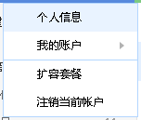可进行修改密码、邀请好友、注销账户等操作。
2 | 此部分，可做“云笔记”、“云协作”、“扩容套餐”、“更多”的切换操作。
3 | - 此区域为笔记的归类导航区域，其最上方有“新建”、“同步保存”按钮；  新建按钮用于新建笔记/笔记本/笔记本组，同步保存按钮可随时保存笔记中的更新内容，并同步云端；  - 新建按钮下方的目录区域包含三个模块：我的笔记本、按时间选择、回收站；  我的笔记本中包含创建的笔记本组、笔记本，用于基于笔记类型的索引，按时间选择中包含“按创建时间”和“按修改时间”，用于基于笔记时间的索引，回收站包含所有删除的笔记，可选择清空或还原；  按时间选择及回收站可选择从侧边栏清除。
4 | - 此区域为文章列表区域，最上方为搜索栏，选定左侧的笔记导航栏中某个笔记本/笔记本组，可对选定的笔记本/笔记本组进行全文关键词索引，也可对搜索栏下方笔记列表中选定的某一篇笔记，进行全文关键词索引；  - 搜索栏左侧下拉按钮，点击可弹出：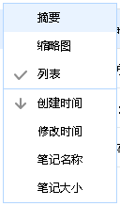，可对搜索框下方的笔记列表进行展示形式（摘要、缩略图、列表）进行选择，图中所示为缩略图展现形式；也可对笔记的排列顺序（创建时间、修改时间、笔记名称、笔记大小）进行选择。  - 搜索栏下方为笔记列表区域，排列不定数量的单篇笔记，右键点击，可对每篇笔记进行删除、移动、导出、分享、加密等操作，也可新建笔记本：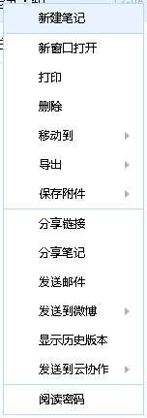
5 | - 此区域为云笔记的主要区域——笔记编辑区域，编辑工具栏包括三部分：编辑、插入、更多；  - 编辑包括基本的排版、编辑功能，插入包括插入图片、表格、链接、待办、截图等；更多中包括选择分享、视图设置等。  - 工具条下方是文章显示区域。
6 | - 此区域包括笔记本设置、锁定云笔记、最小化、还原、关闭等功能。  笔记设置：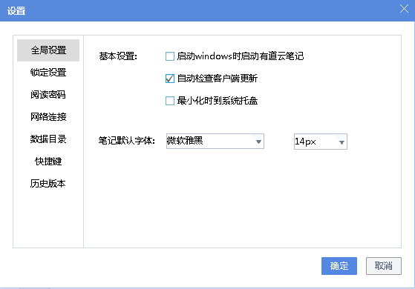。

四．详细功能

4.1．用户登录

用户场景 | - 用户通过 有道云笔记官网下载客户端打开后进行登录
功能概述 | - 本模块展示用户在登陆界面进行一系列操作，包括自动登录、登录、注册、使用其他账号登陆、忘记密码等。
流程图 | 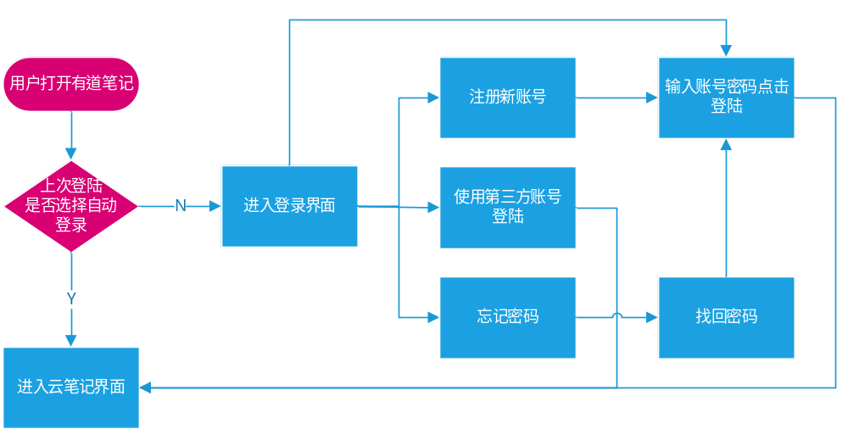
功能描述 | 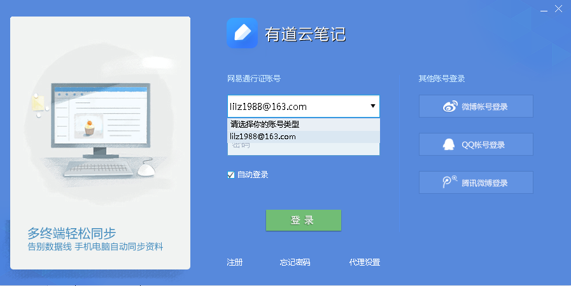  - 自动登陆  用户之前勾选 “自动登录”条件下登陆道云笔记：打开有道云笔记客户端→进入到“云笔记界面”；  用户之前没有勾选“自动登录”登陆道云笔记：打开有道云笔记客户端→进入上图所示的登陆界面。  - 登陆  进入登录页面后，在输入框中输入账号密码；  输入正确：点击登陆→登陆至云笔记界面。  输入错误：点击登陆→仍停留在当前登陆界面，且有错误提示。  - 注册  点击注册按钮→进入注册页面：  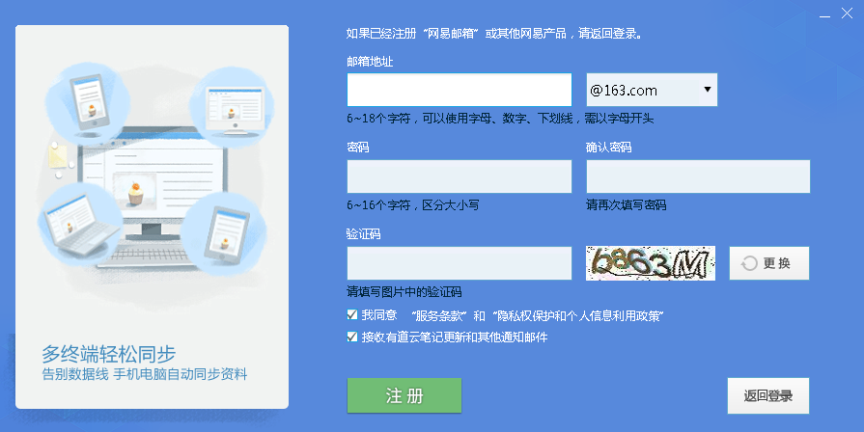  填写的信息符合所示的填写规则：点击注册按钮→提示注册成功，并直接进入云笔记界面；  填写的信息不符合所示的填写规则：Tab键→信息输入框下方有红色的“信息填写错误提示”，  且点击注册按钮→仍停留在注册页面，并有错误提示，  点击“返回登陆”→返回登陆界面。  - 使用其他账号登陆  其他账号包括：新浪微博账号、QQ账号、腾讯微博账号；  点击第三方登陆按钮→进入相对应的授权登陆网页；  授权成功：网页中提示授权登陆成功，成功进入客户端云笔记界面；  授权失败：网页中提示授权登陆失败，客户端停留在登陆界面。  - 忘记密码  点击忘记密码按钮→跳转至找回密码页面：  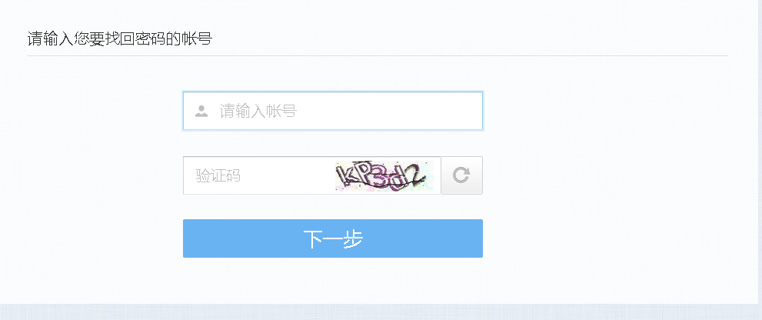  输入账号、验证码即可通过预留的用户信息找回密码。

4.2．云笔记
用户场景 | - 用户登录有道云笔记后，需要将网页内容、本地文件、第三方平台内容导入笔记中；  - 用户需要对导入的大量笔记内容进行再编辑、整理归类；  - 用户需要将笔记导出至本地，或分享给其他互联网用户。
功能概述 | - 笔记输入：新建笔记，收藏网页，导入笔记  - 笔记整理：再编辑、归类整理、索引  - 笔记输出：导出笔记、分享、导入云协作
流程图 | 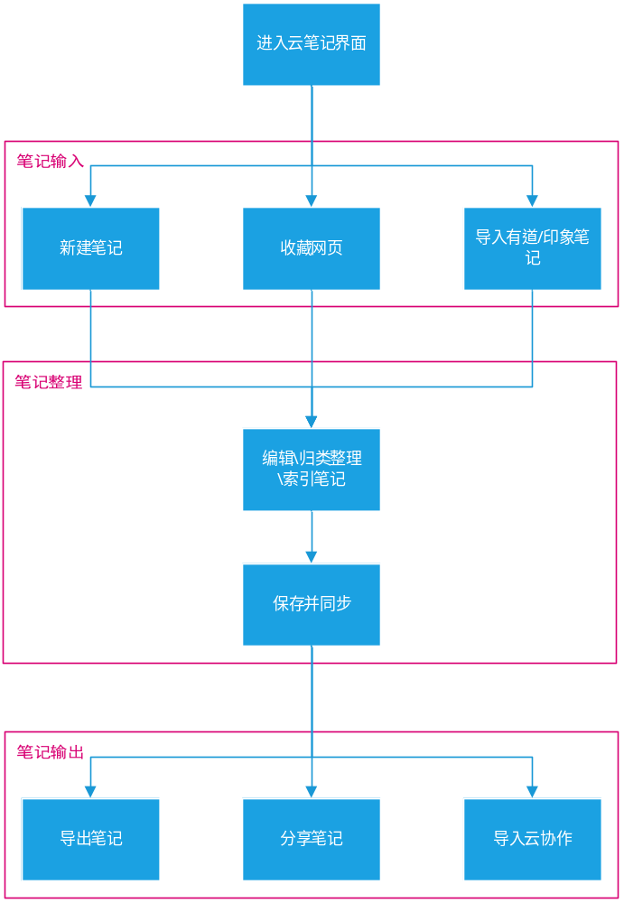

4.2.1．笔记输入

笔记输入  功能描述 | - 收藏网页  - 点击浏览器中安装的有道云笔记插件：  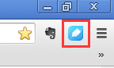  - 用户处于非登陆状态：点击有道云笔记插件→弹出有道云笔记插件登陆界面：  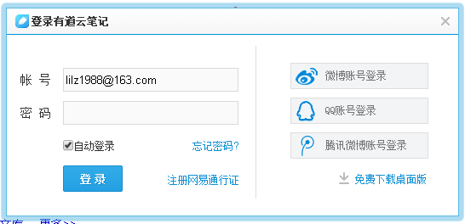  - 登陆成功后，弹出保存界面：  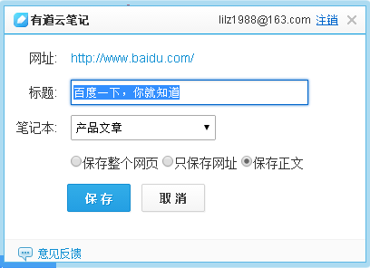  - 用户处于登陆状态：点击有道云笔记插件→弹出有道云笔记插件保存界面（即上图）。  - 导入笔记  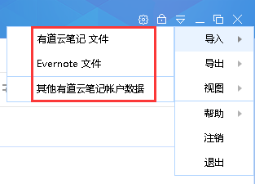  - 导入有道云笔记文件  点击有道云笔记文件，从本地选择.ynt格式文件导入，成功后会有成功提示。  - 导入Evernote文件  点击Evernote文件，从本地选择.enex格式文件导入，成功后会有成功提示。  - 导入其他有道云笔记账户数据  点击“其他有道云笔记账户数据，跳转至 有道云笔记网页，可选择：导入网易通行证账号笔记、导入新浪微博账号笔记、导入QQ账号笔记等三种方式导入笔记，确定导入并导入成功后，会有成功提示。  - 新建笔记  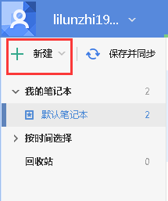  - 点击新建笔记按钮→出现新建笔记输入框：  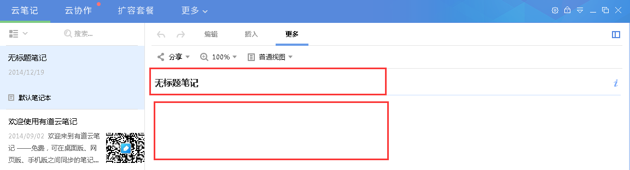  - 在输入框中编辑内容→每一步编辑操作伴随一次自动的“保存并同步”，对内容进行保存并同步到云端（也可手动点击进行保存）。
4.2.2．笔记整理
笔记整理  功能描述 | - 编辑  - 再编辑    包括：清除格式、格式刷、字体、字号、粗体、斜体、下划线、删除线、文字颜色、背景色、对齐、增减  缩进、排序等功能。  - 插入    包括：插入图片、附件、表格、横线、待办、链接、截图等功能。  - 更多  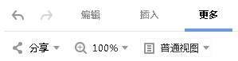  主要包括视图功能（分享功能将在后文中的笔记输出另行叙述）。  - 其他  可对从网页收藏的文章，作信息编辑：  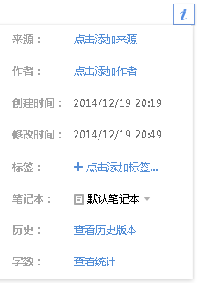  - 归类整理  - 新建笔记/笔记本/笔记本组  - 笔记级别说明：笔记本组＞笔记本＞笔记；  - 新建笔记：新建单独一篇笔记，新建后即可编辑；  - 新建笔记本：笔记本中可聚合多篇（不限制数量）笔记；  - 新建笔记本组：笔记本组中可聚合多本（不限制数量）笔记本。  - 重命名、移动到、删除、清空垃圾箱  - 可对笔记/笔记本/笔记本组进行重命名、删除（删除后笔记空间相应减少），删除的文件移至垃圾箱，垃圾箱可清空；  - 单篇笔记只可跳级移动至笔记本，笔记本只可跳级移动至笔记本组，笔记本组无法跳级移动；  - 笔记/笔记本/笔记本组都可在同级目录，通过拖拽置换前后位置。  - 索引  - 按创建时间索引：包括索引 今天、本周、本月、本年、自定义时间段；  - 按修改时间索引：包括索引 今天、本周、本月、本年、自定义时间段；  - 按关键词索引：可针对指定笔记、笔记本、笔记本组进行全文关键词索引。
4.2.3．笔记输出
笔记输出  功能描述 | 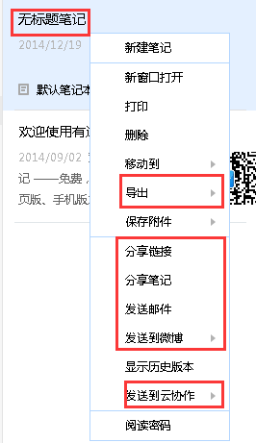  - 导出笔记  可导出.ynt格式（有道云笔记文件）至本地：  - 分享  分享至第三方平台；  创建分享链接，供外部用户访问；  发送至指定邮件；  直接分享至其他有道云笔记用户（将笔记通过有道云笔记客户端发送给其他笔记用户）。  - 导入云协作。

4.3．云协作
用户场景 | - 用户需要建立群组，与他人进行沟通；  - 用户需要将笔记中的信息/本地的文件，上传至云协作与其他有道云用户分享；  - 用户需要对上传的的文件进行编辑共享、评论；
功能概述 | - 创建群组  - 加入群组  - 群内操作：文件编辑、群员管理、群设置、群索引  - 群通知
流程图 | 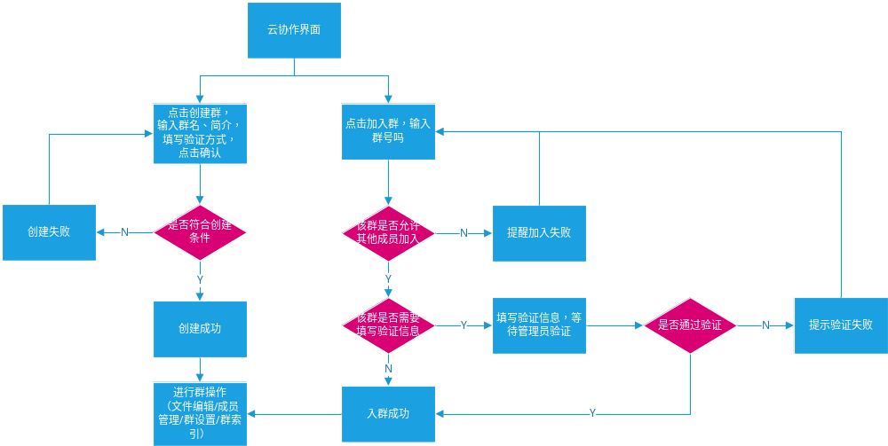
功能描述 | - 创建群  - 点击创建群→弹出创建群对话框：  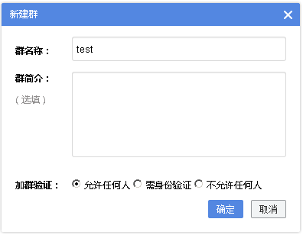  - 群名称必填，群简介选填；  - 加群验证类型：允许任何人加入、需身份验证、不允许任何人加入；  - 填写完毕后点击确认→ 弹出成功提示：  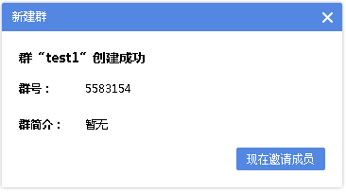  - 点击“现在邀请成员”→进入成员管理进行群邀请操作。  - 加入群  - 点击加入群→弹出群号吗填写框：  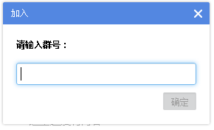  - 填写号码，点击确认：  号码填写错误→提示无此群  目标群入群无需验证→提示入群成功  目标群入群需验证→提示等待群主验证  目标群不允许加入→提示此群无法加入  - 群内操作  - 文件编辑  - 新建笔记/表格/文件夹，可进行内容编辑、  - 上传文件/文件夹  - 从云笔记中直接导入笔记  - 对新建的笔记/表格/文件夹/文件/笔记，进行重命名、移动、删除、查看历史版本、评论操作。  - 成员管理  - “点击现在邀请成员”，进入群设置中的成员管理：  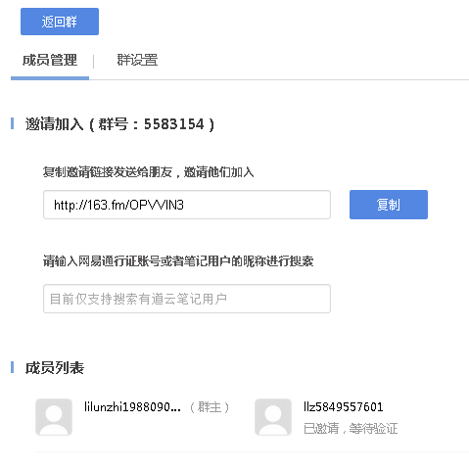  - 复制邀请链接，其他用户可通过邀请链接加入群；  - 直接输入用户账号，可直接邀请用户加入群；  - 可对群成员进行 移除、任命管理员等操作。  - 群设置  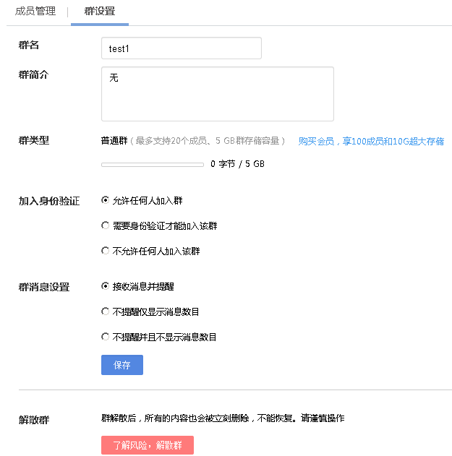  - 可设置群名称、简介、扩张群空间；  - 可设置成员入群的身份验证类型、群消息提醒类型；  - 可进行群解散操作。  - 群索引  可对群内评论、讨论、文件内容进行索引。  - 群通知  - 我的消息  操作者为普通群成员；  包括：  被允许进入某群的消息提示；被某群移除本群的信息提示；  - 群消息  操作者为群主或管理员；  包括：  某用户接受邀请的消息提示；某用户拒绝接受邀请的消息提示；某用户被移除的消息提示。

五．产品比较
模块 | 功能 | 相同 | 不同
笔记输入 | 收藏网页 | 点击收藏网页插件，弹出收藏界面都可：  - 对收藏进行笔记本归类；  - 对保存方式进行选择（保存整个网页，只保存网址，保存正文）；  - 点击保存完成操作。 | 印象笔记：  - 比有道笔记多隐藏广告、屏幕截图这两种收藏方式的选择；  - 对收藏进行归类时，如果类别太多，可以直接进行文字索引，同时可对该收藏添加标签、注释，标签、注释用于笔记内索引；  - 印象笔记还可设置默认收藏方式、默认收藏类别、默认标签选择等进行设置。  有道云笔记：  - 可对网页标题进行再编辑；
笔记输入 | 导入笔记 | 导入笔记  - 支持导入有道云/印象笔记文件； | 印象笔记：  - 支持导入onnote笔记文件。  有道云笔记  - 支持导入网易账户、新浪微博、腾讯微博中的内容。
笔记输入 | 新建笔记 | 新建笔记  - 都可新建笔记本组、笔记本、笔记，依次为包含关系。 | 印象笔记  - 可新建录音、拍照、截屏笔记。
笔记整理 | 编辑 | 编辑  - 都支持基本的编辑功能； | 印象笔记  - 可划删除线、可涂记号笔；
笔记整理 | 插入 | 插入  - 都支持插入表格、附件等功能 | 印象笔记  - 印象笔记可支持插入录音；
笔记整理 | 索引 | 索引  - 都可进行全文索引；  - 都可进行按创建时间、修改时间索引、名称、大小进行索引；  - 可都可进行按创建时间、修改时间索引、名称、大小查看排序方式；  - 都可按摘要、缩略图、列表形式展示笔记； | 印象笔记  - 可将常用笔记放入快捷方式类别中，点击“快捷方式”即可阅读经常使用的笔记；  - 可单独对笔记本标签、名称、笔记本组名称进行索引；  - 可按照来源、大小、作者、标签等大量因素查看排序方式；  - 点击笔记本组，可查看该组笔记的结构图，一目了然；
笔记输出 | 笔记输出 | 笔记输出  - 都可各自导出相对应的格式文件（有道云笔记文件/印象笔记文件）；  - 可创建共享链接，将笔记发送指定邮件，发送云协作/群聊。 | 印象笔记  - 还可导出网页格式文件；  有道云笔记  - 可分享至第三方平台；
对比总结 | - 笔记输入：  - 印象笔记  - 支持更复杂、功能更多样的网页收藏操作；  - 可导入onenote格式笔记；  - 可新建录音、拍照、截屏类笔记；  - 有道云笔记  - 收藏网页操作步骤更简单易上手；  - 可导入第三方平台信息；  - 可导入印象笔记；  - 笔记整理  - 印象笔记  - 可编辑删除线、高亮标注等；  - 可插入录音；  - 可进行更多样的内容索引和查询；  - 有道云笔记  - 只支持基本的编辑和索引功能；  - 功能虽少，但主要功能都已实现，所以产品界面清晰，操作简易，上手迅速，使用更加方便；  - 笔记输出  - 印象笔记  - 可导出网页格式；  - 有道云笔记  - 可分享至第三方平台。  - 总结  终上所述，印象笔记从收藏网页到笔记编辑、排版、索引，功能都比有道笔记  多样，可实现更复杂的功能操作。但操作更加繁琐，功能的多样导致许多功能隐藏的层级较深，新手上手较为困难，设有微软经典的“文件”、“编辑”、“查看”、“工具”等顶部菜单，适用于对笔记功能要求较高和微软习惯型用户（所以印象笔记也支持导入onnote笔记）。  有道云笔记虽然功能较简单，但核心功能，从笔记输入、笔记整理、输出都一个不少，功能的简易使得有道云笔记的功能操作非常直接，不像印象笔记藏得比较深，新手上手迅速，使用方便，并且支持将印象笔记和第三方平台产生的内容导入至笔记，使得印象笔记和微博的老用户，可以将大量内容备份至有道笔记而不需要重新新建笔记。

